Documentation API Twitter

Introduction

Dans ce tutoriel nous allons vous expliquer comment obtenir des accès pour utilisé l’API Twitter, comment utiliser ces accès et surtout, le plus important, comment faire une requête pour votre application web.

Obtenir des accès

Pour cela vous devez vous rendre sur le site Twitter développer (https://developer.twitter.com/en), ensuite cliquer sur Products > Twitter API. Vous devez ensuite vous connecter en associant un compte Twitter déjà existant. Une fois votre compte lié vous pouvez cliquer sur « getting acces token » de la catégorie Twitter API et obtenir tous les accès nécessaire.

Gardez bien les accès quelque part, il vous sera impossible de les revoir après avoir fermer la page.

Cacher vos accès dans votre code

Si vous avez bien installer angular et tout ce qui le compose alors vous devriez trouver un répertoire « environments » dans votre dashfront, rendez vous-y.
Par default, seulement deux fichiers y sont présent.
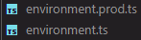

Surtout n’y touchez pas, votre seul but dans ce répertoire est de créer un nouveau fichier avec l’extension « .json », par exmple accesToken.json. Il vous suffira ensuite d’inserer vos différent token dans ce fichier, dans notre cas on insert celui de Twitter de cette manière :
{
"bearer_token_twitter(le nom de votre choix)": "votre bearer token"
}

Pensez bien à ajouter votre fichier json dans le .gitignor.

Ensuite, il faudra modifier, du moins ajouter quelques ligne, à votre fichier « tsconfig.json » que vous pouvez retrouver dans la racine de votre dashfront(tout en bas). Voici ce qu’on y trouve
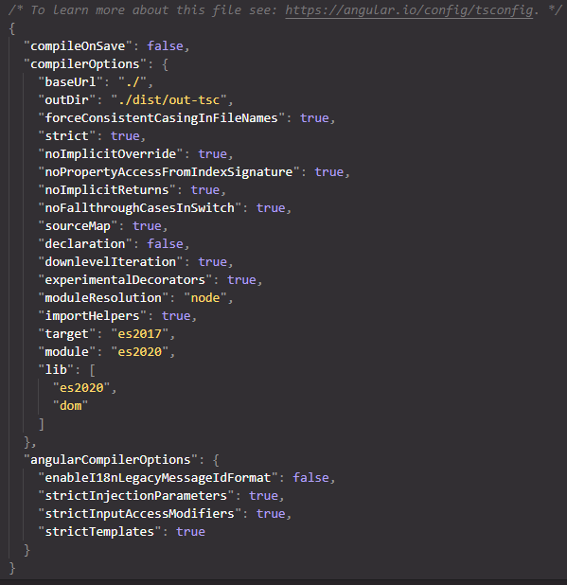

Il vous faudra donc ajouter deux lignes dans votre compilerOptions qui sont les suivantes :

"resolveJsonModule": true,
"esModuleInterop": true,

Félicitation, votre bearer token est maintenant caché dans votre code !

Prérequis avant la première requête

Dans votre terminal, a la racine de votre dashfront saisissez la commande suivante :
npm install ngx-tweet --save

c’est un package permettant d’afficher très simplement un tweet à partir de son id.

https://twitter.com/ratjuju/status/1499463221580816388
« 1499463221580816388 » est l’id de ce tweet.

Ensuite, il faut savoir que twitter ne gére pas les requête cors, cors est un type d’en êtes de requête générer automatiquement par votre navigateur lorsque des requête sont faite depuis celui-ci, ce qui notre cas puisque nous testons notre site depuis notre navigateur avec le localhost. Pour résoudre ce problème, vous devez générer un proxy, cela ce fait très facilement avec le package local-cors-proxy.
Via la commande :
npm install -g local-cors-proxy

Lancez votre ng serve dans un terminal…

Dans un autre terminal, lancez le proxy avec cette commande :
lcp --proxyUrl https://api.twitter.com/

Votre première requête

